NOVA 调度器

调度器又被称为过滤加权调度器

调度器工作原理：

过滤器（filter）选择满足条件的计算节点

↓

通过权重计算（weighting）选择在最优的（权重值最大）的计算节点上创建实例（instance）

过滤器工作原理：

过滤器遍历所有找到的计算节点

↓

根据一组过滤器对所有找到的节点进行评估

↓

对评估后的列表进行排序

↓

调度器为请求的instance数量选择主机（权重最高的主机）

官网中有28种过滤器，如有特殊需求用户可自行添加，配置文件所在地：/usr/lib/python2.7/site-packages/nova/scheduler

调度器相应配置（controller）：

#/etc/nova/nova.conf

在[DEFAULT]段最后增加如下内容：

scheduler_default_filters = AggregateInstanceExtraSpecsFilter,RetryFilter,AvailabilityZoneFilter,RamFilter,DiskFilter,ComputeFilter,ComputeCapabilitiesFilter,ImagePropertiesFilter,ServerGroupAntiAffinityFilter,ServerGroupAffinityFilter

#systemctl restart openstack-nova-scheduler  
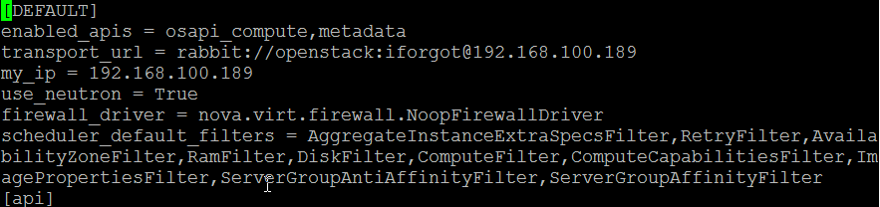

//*AggregateInstanceExtraSpecsFilter主机聚合过滤器（主机聚合相当于给计算节点增加标签）

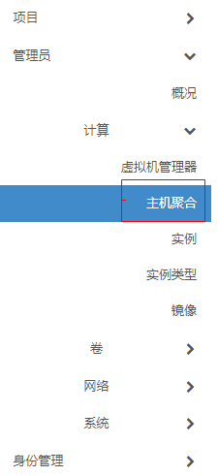



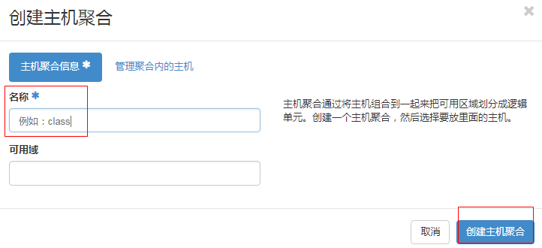

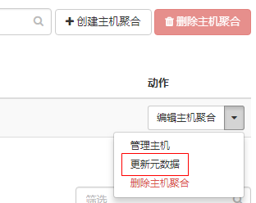



//*定制时相当于创建键值对

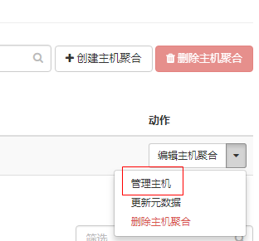

//*将哪几个计算节点加入哪个元数据中

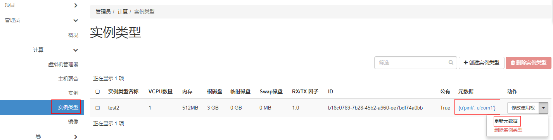

//*在实例类型[更新元数据]中，相应添加元数据

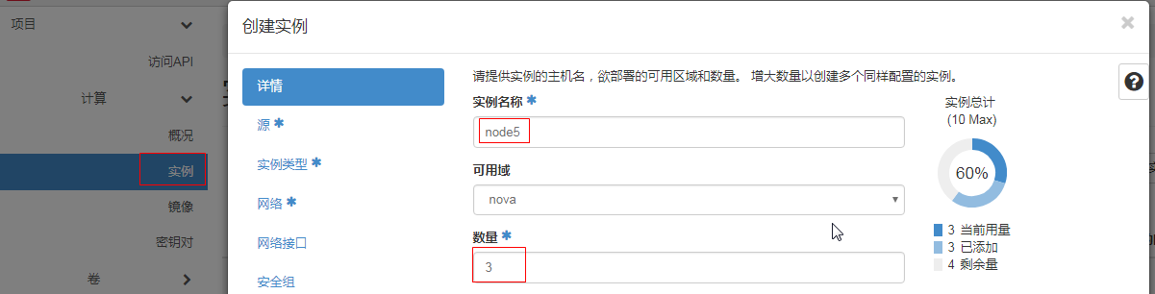

//*创建实例时，填写实例名称与想创建的数量

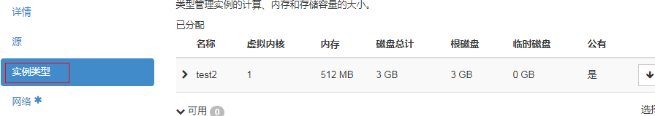

//*根据所选择的实例类型，Nova调度器进行相应权重（主机聚合）。此时的元数据与主机聚合的元数据相匹配。